Методическая разработка
Инструкционно-технологическая карта по вегетативному размножению.
ПМ.02 Озеленение и благоустройство различных территорий
МДК.03.01 Основы зеленого строительства
Профессия: 18103 Садовник

Выполнила мастер п/о
Филиппович Л.В

Советск 2015

Аннотация

В данной разработке приведена инструкционно - технологическая карта для обучения обучающихся по профессии «Садовник». Инструкционно-технологическая карта выполнена с учетом требований учебной программы к видам выполняемых работ для установленного уровня квалификации выпускников. В инструкционно - технологической карте рассматриваются работы, выполняемые при изучении темы «Вегетативное размножение».
Введение

Актуальность: В связи с внедрением ФГОС нового поколения одним из важных документов является учебная инструкционно- технологическая карта, которая играет важную роль в подготовке квалифицированных кадров.
Инструкционно- технологическая карта – это средство организации самостоятельной работы учащихся, включающее, помимо содержания, свойственного технологической карте, указания и положения о правилах выполнения работ.
В период изучения отдельных трудовых операций (операционный период), когда обучающиеся только начинают освоение профессии, когда у них отсутствуют профессиональные умения и навыки, не сформированы профессионально значимые качества, когда для учащихся все изучаемое является новым, непонятным, когда учащиеся нуждаются в подробных объяснениях, инструкциях, в этот период используются инструкционные карты.

Цель методической разработки: Повышения эффективности урока при помощи использования инструкционно-технологических карт, тем самым повысить освоение профессиональной компетенции.

Инструкционно-технологическая карта
ПМ.02 Озеленение и благоустройство различных территорий.
Тема: Вегетативное размножение растений
ПК 2.1. Создавать и оформлять цветники различных типов .

Наименование учебно-производственной работы | Последовательность операций | Описание операций
Размножение ириса | 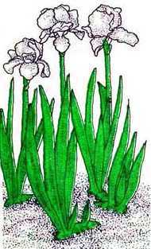 | К делению корневищ приступают, когда растения отцветут и старые корни отомрут.
1 этап | 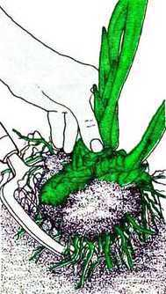 | Растение выкапывают вилами и отряхивают от земли.
2 этап | 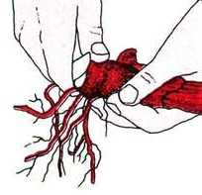 | 2. Старые части корневища обрезают и удаляют, оставляя лишь молодые приросты текущего года.
3. этап | 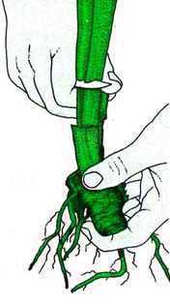 | 3. Листовые пластинки укорачивают, корни подрезают до 5—7 см длины .
4 этап | 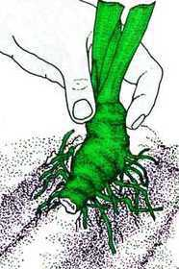 | 4. Каждый кусок корневища высаживают на гребень, корни расправляют по его склонам
5 этап | 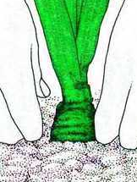 | 5. Землю, которой заделывают корневища, уплотняют. Ставят этикетки и поливают.

